新人须知

## 如何加入

1.1 项目地址

Github项目地址：<https://github.com/zhangziliang04/DDW>

1.2 提供账号

微信群：

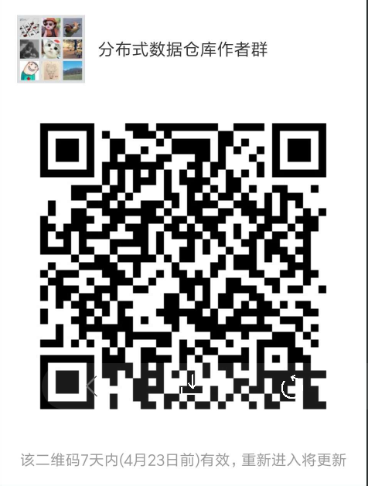

微信群内，提供个人github账号，提供账号之前自行校验，是否已经设置内容：

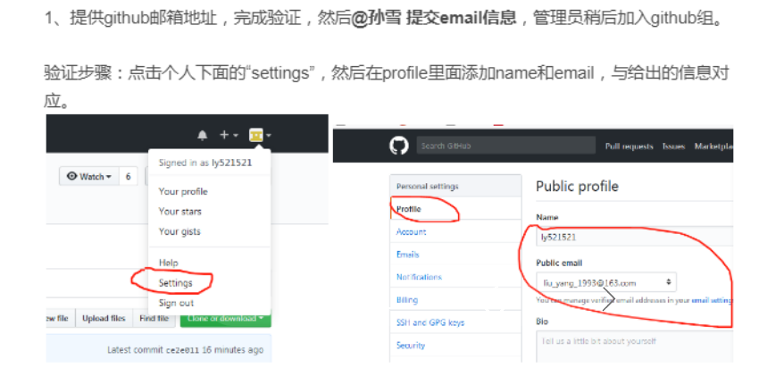

## 预期收益

无名：无新书署名权，会出现在感谢名单中；

无利：无稿酬，无其他任何收入；

收益1：跟大家系统学习一遍分布式数据仓库；

收益2：免费学习配套的视频课程；

收益3：所有参与写作的人，并被收录的人，赠胖子哥签名版新书一本；

## 写作方式

步骤一：基于大纲，认领章节，以小节为单位；

步骤二：创建ISSUE，以周为单位提交；

步骤三：按时提交；

步骤四：交叉检查；

步骤五：自我修正；

步骤六：审核；